муниципальное автономное дошкольное образовательное учреждение

«Детский сад №1 комбинированного вида»

г. Петропавловск - Камчатский

**ПАСПОРТ**

**МЛАДШЕЙ ГРУППЫ**

**КОМБИНИРОВАННОЙ НАПРАВЛЕННОСТИ**

**№5**

**2023-2024 учебный год**

Воспитатели: Генералова Наталья Николаевна

Мамедова Олеся Ивановна

Младший воспитатель: Горга Ксения Игоревна

**ВОЗРАСТНЫЕ ОСОБЕННОСТИ**

**ДЕТЕЙ 3-4 ЛЕТ**

## Росто-весовые характеристики

Средний вес у мальчиков к четырем годам достигает 17 кг, у девочек – 16 кг. Средний рост у мальчиков к четырем годам достигает 102 см, а у девочек - 100,6 см.

## Функциональное созревание

В данном возрасте уровень развития скелета и мышечной системы определяет возможность формирования осанки, свода стопы, базовых двигательных стереотипов.

Продолжается формирование физиологических систем организма: дыхания, кровообращения терморегуляции, обеспечения обмена веществ.

Данный возраст характеризуется интенсивным созреванием нейронного аппарата проекционной и ассоциативной коры больших полушарий.

***Психические функции.*** В три-четыре года память ребенка носит непроизвольный, непосредственный характер. Наряду с непроизвольной памятью, начинает формироваться и произвольная память. Ребенок запоминает эмоционально значимую информацию. На основе накопления представлений о предметах окружающего мира у ребенка интенсивно развивается

образное мышление, воображение. Продолжается формирование речи, накопление словаря, развитие связной речи.

В три-четыре года внимание ребѐнка носит непроизвольный, непосредственный характер. Отмечается двусторонняя связь восприятия и внимания – внимание регулируется восприятием (увидел яркое – обратил внимание). В младшем дошкольном возрасте развивается перцептивная деятельность. Дети от использования предэталонов — индивидуальных единиц восприятия — переходят к сенсорным эталонам — культурно выработанным средствам восприятия. К концу младшего дошкольного возраста дети могут воспринимать до пяти и более форм предметов и до семи и более цветов, способны дифференцировать предметы по величине, ориентироваться в пространстве группы детского сада, а при определенной организации образовательного процесса и во всех знакомых ему помещениях образовательной организации.

***Детские виды деятельности.*** Система значимых отношений ребенка с социальной средой определяется возможностями познавательной сферы, наличием образного мышления, наличием самосознания и начальными формами произвольного поведения (действие по инструкции, действие по образцу). Социальная ситуация развития характеризуется выраженным интересом ребенка к системе социальных отношений между людьми (мама-дочка, врач-пациент), ребенок хочет подражать взрослому, быть «как взрослый». Противоречие между стремлением быть «как взрослый» и невозможностью непосредственного воплощения данного стремления приводит к формированию игровой деятельности, где ребенок в доступной для него форме отображает систему человеческих взаимоотношений, осваивает и применяет нормы и правила общения и взаимодействия человека в разных сферах жизни. Игра детей в три-четыре года отличается однообразием сюжетов, где центральным содержанием игровой деятельности является действие с игрушкой, игра протекает либо в индивидуальной форме, либо в паре, нарушение логики игры ребенком не опротестовывается.

В данный период начинают формироваться продуктивные виды деятельности, формируются первичные навыки рисования, лепки, конструирования. Графические образы пока бедны, у одних детей в изображениях отсутствуют детали, у других рисунки могут быть более детализированы. Дети начинают активно использовать цвет.

Большое значение для развития мелкой моторики имеет лепка. Дети способны под руководством взрослого вылепить простые предметы.

Конструктивная деятельность в младшем дошкольном возрасте ограничена возведением несложных построек по образцу и по замыслу.

***Коммуникация и социализация.*** В общении со взрослыми, наряду с ситуативно-деловой формой общения, начинает интенсивно формироваться внеситуативно-познавательная форма общения, формируются основы познавательного общения. Со сверстниками интенсивно формируется ситуативно-деловая форма общения, что определяется становлением игровой деятельности и необходимостью согласовывать действия с другим ребенком в ходе игрового взаимодействия. Положительно-индифферентное отношение к сверстнику, преобладающее в раннем возрасте, сменяется конкурентным типом отношения к сверстнику, где другой ребенок выступает в качестве средства самопознания.

***Саморегуляция.*** В три года у ребенка преобладает ситуативное поведение, произвольное поведение, в основном, регулируется взрослым. При этом, ребенок может действовать по инструкции, состоящей из 2-3 указаний. Слово играет в большей степени побудительную функцию, по сравнению с функцией торможения. Эмоции выполняют регулирующую роль, накапливается эмоциональный опыт, позволяющий предвосхищать действия ребенка.

***Личность и самооценка*.** У ребенка начинает формироваться периферия самосознания, дифференцированная самооценка. Ребенок, при осознании собственных умений, опирается на оценку взрослого, к четырем годам ребенок начинает сравнивать свои достижения с достижениями сверстников, что может повышать конфликтность между детьми. Данный возраст связан с дебютом личности.

**РАЗДЕВАЛКА**

Задачи: формирование навыков самообслуживания, умения одеваться и раздеваться, застегивать и расстегивать пуговицы; формирование навыков общения, умения приветствовать друг друга, прощаться друг с другом; привлечение к процессу воспитательной работы родителей, создание содружества педагогов и родителей.

|  |  |  |
| --- | --- | --- |
| № | Мебель и оборудование | Количество |
|  | Шкаф детский четырехсекционный | 3 |
|  | Шкаф детский пяти секционный | 1 |
|  | Шкаф детский односекционный | 2 |
|  | Ковровое покрытие 1,8x3 | 1 |
|  | Стенд «Информация для родителей» | 1 |
|  | Стенд «Меню» | 1 |
|  | Стенд «Для заботливых родителей» | 1 |
|  | Стенд «Будь здоров!» | 1 |
|  | Стенд «Советуют специалисты» | 1 |
|  | Стенд «Разноцветный мир» | 1 |
|  | Стенд «Объявления» | 1 |
|  | Скамейка детская | 2 |
|  | Шкаф для одежды одностворчатый | 1 |
|  | Подставка для детских работ | 1 |
|  | Сушилка для одежды встроенная | 1 |
|  | Зеркало большое | 1 |

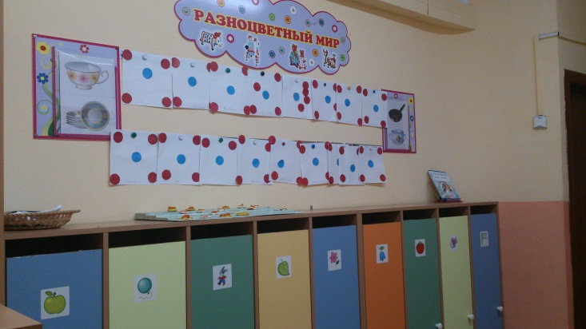

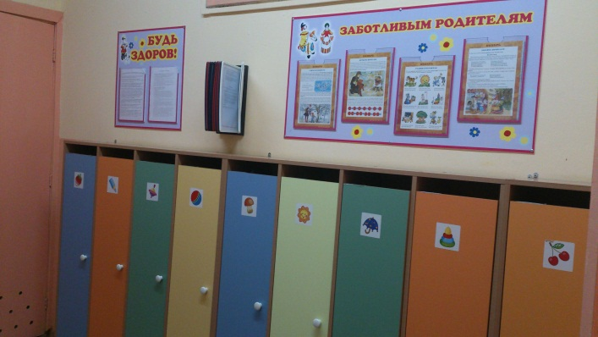

**ГРУППОВАЯ КОМНАТА**

Правильно организованная развивающая среда позволяет каждому малышу найти занятие по душе, поверить в свои силы и способности, научиться взаимодействовать с педагогами и со сверстниками, понимать и оценивать их чувства и поступки, а ведь именно это и лежит в основе развивающего обучения.

Предметно-развивающая среда группы максимально приближена к интересам и потребностям каждого дошкольника. Мы старались, чтобы ребенок имел возможность заниматься любимым делом в выбранном им мини уголке.

В группе всё доступно каждому ребёнку, соответствует возрасту и учитывает его индивидуальные особенности и возможности развития. Созданы условия для накопления творческого опыта, применения своих знаний и умений, в ситуации действия со знакомыми или совсем не знакомыми объектами.

Учитывая то, что игра для ребёнка дошкольного возраста является ведущим видом деятельности, мы старались подобрать атрибуты, позволяющие строить сюжеты игр, подражать тому миру, который ребёнок познаёт. Игровая среда меняется со сменой педагогических задач, с изменением роли самой игры.

|  |  |  |
| --- | --- | --- |
| № | Мебель и оборудование | Количество |
|  | Стол детский прямоугольный белый | 10 |
|  | Стул детский | 21 |
| * + - 1. 1 | Шкаф для пособий (стеклянные дверцы) | 1 |
|  | Стол д/уголка природы | 1 |
|  | Полка настенная | 2 |
|  | Игровая мебель кожзам.(диван, 2 кресла, столик) | 1 |
|  | Стенка дет. д/игрушек | 1 |
|  | Стеллаж низкий | 1 |
|  | Мольберт двусторонний | 1 |
|  | Тумбы для пособий | 3 |
|  | Игровой уголок «Кухня» | 1 |
|  | Игровой уголок «Парикмахерская» | 1 |
|  | Игровой уголок «Спортивный» передвижной | 1 |
|  | Шкаф игровой детский 3-хстворчатый | 1 |
|  | Кроватка детская | 1 |
|  | Доска настенная магнитная | 1 |
|  | Доска-касса настенная 3-хрядная | 1 |
|  | Табуретки детские | 2 |
|  | Ковровое покрытие 3х3,50 | 1 |
|  | Стол письменный | 1 |
|  | Стул офисный | 2 |
|  | Стол под оборудование для песка | 4 |
|  | Ящики для песка | 8 |
|  | Часы | 1 |
|  | Карниз потолочный | 1 |
|  | Тюль | 1 |

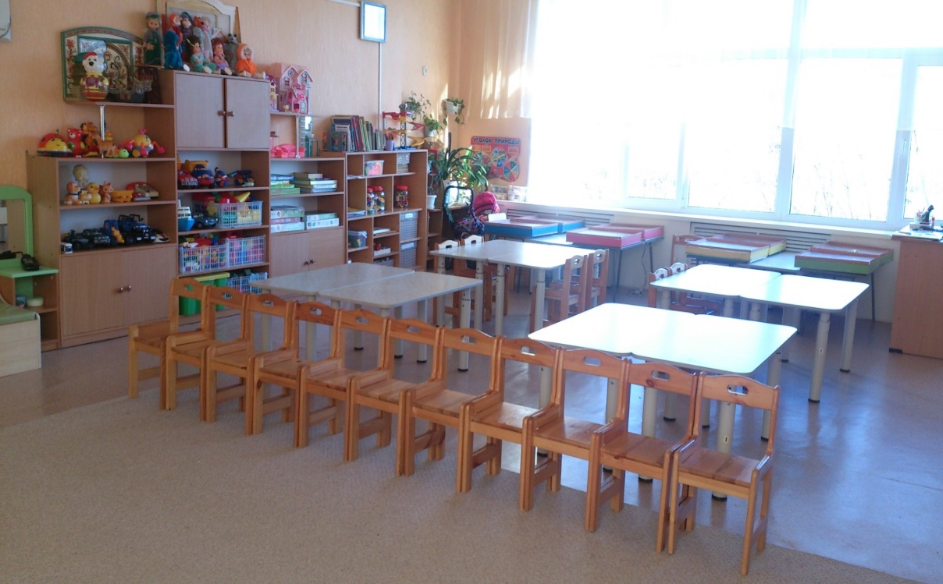

**СПАЛЬНАЯ КОМНАТА**

На сон ребенка во многом влияет оформление спальни. Мы создали уютную спальню для детей.

|  |  |  |
| --- | --- | --- |
| № | Мебель и оборудование | Количество |
|  | Кровать детская с матрацем выкатная  3-секционная | 6 |
|  | Стол письменный | 1 |
|  | Шкаф для пособий | 1 |
|  | Карниз потолочный | 2 |
|  | Стул д/взрослых | 1 |
|  | Этажерка угловая деревянная | 1 |
|  | Этажерка пластмассовая | 1 |
|  | Дорожки для корригирующей гимнастики | 3 |
|  | Ноутбук | 1 |

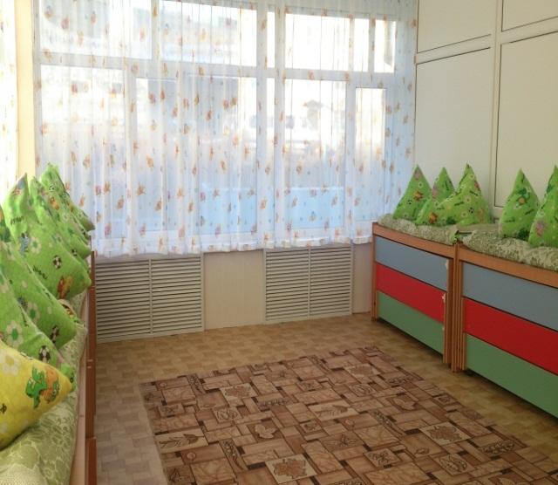

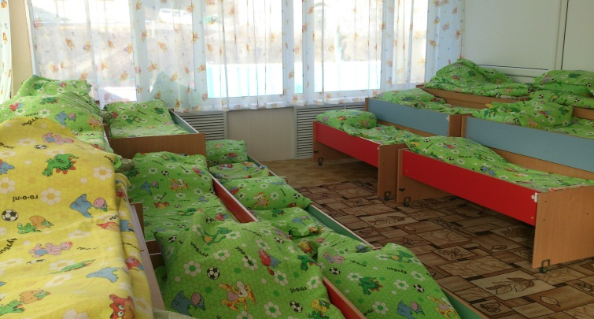

**БУФЕТНАЯ**

|  |  |  |
| --- | --- | --- |
| № | Мебель и оборудование | Количество |
|  | Шкаф навесной с сушкой | 1 |
|  | Буфет-мойка | 1 |
|  | Тарелка для первого блюда | 26 |
|  | Тарелка для второго блюда | 26 |
|  | Чашка | 26 |
|  | Тарелка для хлеба | 8 |
|  | Салфетница | 8 |
|  | Ложки десертные | 26 |
|  | Ложки чайные | 26 |
|  | Вилки | 26 |
|  | Ножи |  |
|  | Ножи разделочные | 2 |
|  | Половник | 2 |
|  | Доска разделочная | 2 |
|  | Ложка раздаточная | 1 |
|  | Салатники | 26 |
|  | Кастрюля для 1 блюда | 1 |
|  | Кастрюля для 2 блюда | 2 |
|  | Кастрюля для 3 блюда | 1 |
|  | Кастрюля для соуса | 1 |
|  | Чайник эмаль | 1 |
|  | Кастрюля с крышкой (эмаль) для отходов | 1 |
|  | Разнос пластмассовый | 3 |
|  | Стол раздаточный | 1 |
|  | Стол-тумба для посуды | 1 |
|  | Подставки металлические для столовых приборов | 2 |
|  | Бак для замачивания посуды | 2 |

**ТУАЛЕТНАЯ И**

**УМЫВАЛЬНАЯ КОМНАТА**

Задачи: развитие культурно-гигиенических навыков, навыков самообслуживания, развитие умения полоскать горло, закаливание, привитие желания вести здоровый образ жизни.

|  |  |  |
| --- | --- | --- |
| № | Мебель и оборудование | Количество |
|  | Шкаф хозяйственный 2-хсекционный | 1 |
|  | Полотеничница |  |
|  | Унитазы | 3 |
|  | Умывальники | 3 |
|  | Поддон для мытья ног | 1 |
|  | Расчесочница | 1 |
|  | Ведро 15л. | 2 |
|  | Таз пластмассовый большой | 2 |
|  | Таз пластмассовый маленький | 2 |
|  | Швабра деревянная | 2 |
|  | Бумагодержатель | 3 |
|  | Емкость для хлорамина |  |
|  | Квачи | 3 |
|  | Мыльница с присоской | 3 |
|  | Ковш эмалированный | 1 |
|  | Пылесос | 1 |

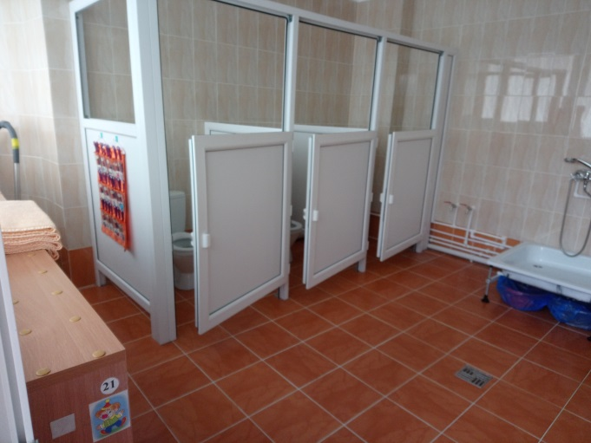

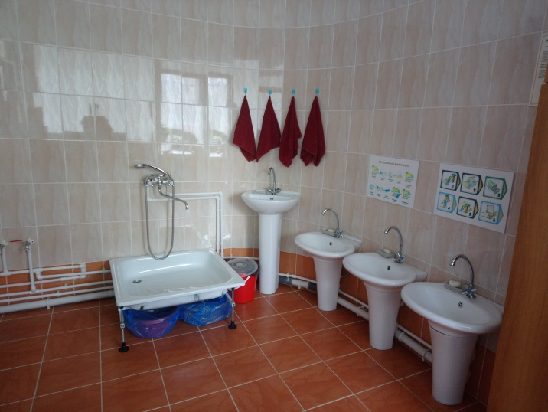

**ПЕРЕЧЕНЬ МЕТОДИЧЕСКОЙ**

**И СПРАВОЧНОЙ ЛИТЕРАТУРЫ**

|  |  |  |
| --- | --- | --- |
| № | Название | Автор |
|  | Система коррекционной работы в логопедической группе для детей с общим недоразвитием речи | .Нищева Н.В |
|  | Математика в детском саду | В.П.Новикова |
|  | Развитие речи детей | Ушакова О.С. |
|  | Изобразительная деятельность в детском саду (планирование, конспекты, методические рекомендации) | Лыкова И.А. |
|  | «Физическая культура в детском саду» | Осокина Т.И. |
|  | «Физкультурные занятия и спортивные игры в детском саду | Фомина А.И. |
|  | Двигательная активность ребёнка в детском саду» | Рунова М. А |
|  | «Воспитание основ здорового образа жизни у малышей» | Голицына Н.С. |
|  | «Беседы о здоровье». | Шорыгина Т. А. |
|  | Комплексно-тематическое планирование образовательной деятельности (ФГОС) | Голицина Н.С. |
| 1. . | «Сюжетно - ролевые игры». | . Виноградова Н. А |
|  | «Конструирование и художественный труд в детском саду». | Куцакова Л.В. |
|  | «Правила и безопасность дорожного движения» | Скоролупова Д.А. |
|  | «Осторожные сказки» | Шорыгина Т. А. |
|  | Дидактические игры-занятия в детском саду | Панова В.Н. |
|  | Знакомим с окружающим миром детей | Вострухина Т.В. |
| 17. | «Методические советы по использованию д/и с блоками Дьенеша и логическими фигурами». | Лелявина Н. О, Филькелыитейп Б.Б |
| 18. | Развивающие игры в ДОУ | Бондаренко Т.М. |
| Демонстрационный материал | | |
|  | Картотеки по основным лексическим темам (игрушки, школьные принадлежности, Комнатные растения, народные промыслы, транспорт, профессии, овощи, фрукты, мебель, посуда, бытовая техника, музыкальные инструменты, животные жарких стран, животный мир океана и т.д) | 28 шт. |
|  | Плакаты по основным лексическим темам |  |
|  | Опорные картинки для пересказа текста |  |
|  | Альбомы для детского творчества - шаблоны | 2 шт. |
|  | Деревья в разные времена года - береза, клен. |  |
|  | Сказочные персонажи – Баба, Курочка Ряба, Весна ,Зима, Лето, Осень |  |
|  | Изба, терем |  |
|  | Дети в школьной форме – мальчик, девочка |  |

***ЦЕНТРЫ РАЗВИТИЯ***

**Центр развивающих игр.**

Задачи: Развитие мышления и пальчиковой моторики, освоение операций вкладывания, наложения, соединения частей в целое; развитие зрительного восприятия и внимания; формирование обследовательских навыков; знакомство с геометрическими фигурами и формами предметов; обучение группировки предметов по цвету, размеру, форме; выявление отношения групп предметов по количеству и числу (много, мало, один); развитие способности использовать речь для определения смысла своих действий; формирование умения группировать предметы, последовательно составлять картинки; обогащение активного словаря детей; формирование умения описывать и называть предметы на картинках; ознакомление со светофором.

Взрослый организует действия с различными объектами: мокрым и сухим песком, рассматривают различные состояния воды. др.

Оборудование и материалы, которые есть в уголке:

- Крупная мозаика, сборные игрушки, игрушки-забавы- неваляшки, юла, заводные игрушки – черепаха, паучок, божья коровка. пирамидка (из 6 элементов), шнуровки, игры с элементами моделирования и замещения, лото «Сказки», «Что для чего», «Все профессии важны», «Парные картинки», «Картинки-половинки», развивающие игры «Веселый зоопарк, « Собери похожее», «Дары природы».

Игры на сенсорное развитие: «Бусы», «Цепочки», « Пуговицы», «Игрушки».

Паззлы на 24 детали.

Наборное полотно, магнитная доска.

- Комплект геометрических фигур, предметов различной геометрической формы, счетный материал.

- Различные мелкие фигурки и нетрадиционный материал (шишки, желуди, камушки) для счета.

-Блоки Дьенеша.

- Матрешки (из 5-7 элементов, доски-вкладыши, рамки-вкладыши, набор цветных палочек (по 5-7 каждого цвета) .

- Разрезные (складные) кубики с предметными картинками (4-6 частей) .

- Разрезные предметные картинки, разделенные на 2-4 части (по вертикали и горизонтали) .

-Полотно с изображением дорог, средний транспорт; макеты домов, деревьев, небольшие игрушки (фигурки людей, животных).

Материалы по развитию речи и познавательной деятельности.

- Наборы картинок для группировки, до 4-6 в каждой группе: домашние животные, дикие животные, животные с детенышами, птицы, рыбы, деревья, цветы, овощи, фрукты, продукты питания, одежда, посуда, мебель, транспорт, предметы обихода.

-Наборы предметных картинок для последовательной группировки по разным признакам (назначению и т. п.) .

-Серии из 3-4 картинок для установления последовательности событий (сказки, социобытовые ситуации) .

- Серии из 4 картинок: части суток (деятельность людей ближайшего окружения) .

- Серии из 4 картинок: времена года (природа и сезонная деятельность людей) .

-Сюжетные картинки крупного формата (с различной тематикой, близкой ребенку, - сказочной, социобытовой) .

- Игрушки и тренажеры для воспитания правильного физиологического дыхания.

«Сундучок экспериментирования» - ракушки, камни, семена, шишки, и т.д.; баночки, трубочки, песочные наборы, фартуки.

Материал уголка мы используем как на занятиях, так и для индивидуальной работы с детьми.

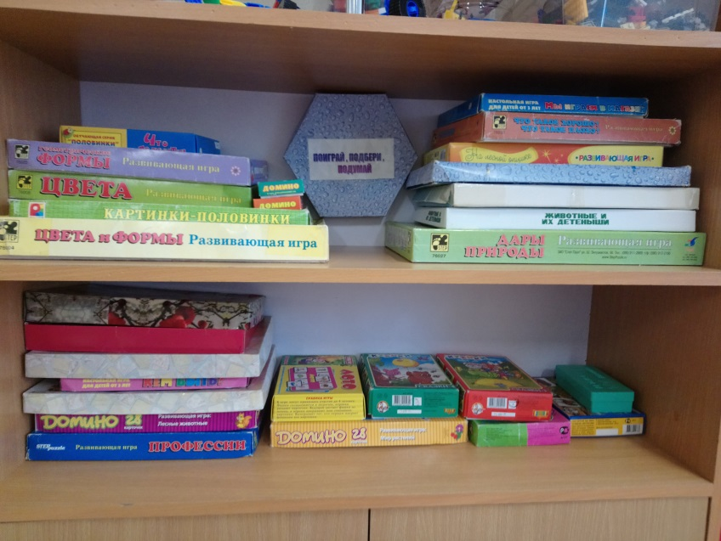

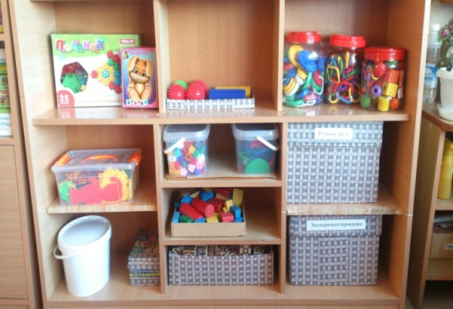

**Центр сюжетно-ролевой игры.**

Задачи: способствовать возникновению игры; развивать умение выбирать роль, выполнять в игре несколько взаимосвязанных действий; формирование коммуникативных навыков в игре; развитие подражательности и творческих способностей, учить использовать в играх строительный материал предметы –заместители, социализация детей.

Оборудование и материалы, которые есть у нас в центре:

* кукольная мебель для комнаты и кухни;
* гладильная доска;
* атрибуты для игры в «Дом», «Магазин», «Парикмахерскую», «Больницу», «Моряков», «Водителей» и др. ;
* куклы ;
* наборы кухонной и чайной посуды;
* набор овощей и фруктов;
* машины крупные и средние; грузовые и легковые;
* телефон,
* руль,
* весы,
* сумки,
* ведёрки,
* утюг,
* набор «Строитель»
* кукольная коляска;
* игрушки-забавы;
* одежда для ряжения.

Основной вид деятельности наших малышей – игровой. В игровом центре собраны игрушки, которые знакомят детей с окружающими их предметами быта. Малыши знакомятся с новыми для них предметами и учатся действовать с ними. Полученные знания и навыки переносят в повседневную жизнь.

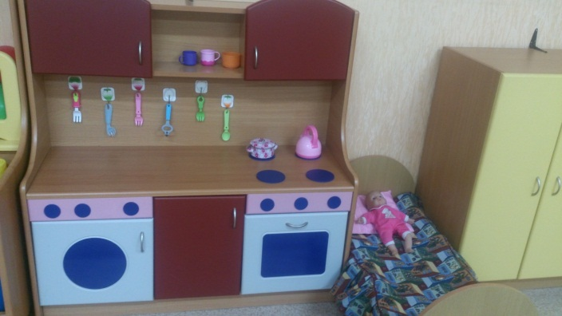

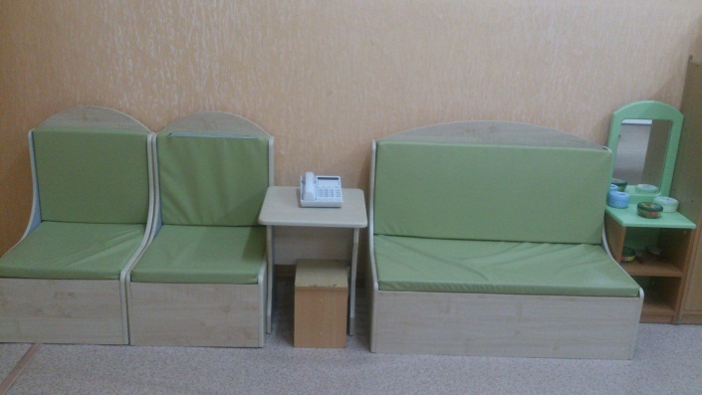

**Центр физической культуры.**

Задачи: Создать условия для занятия физическими упражнениями в группе, стимулировать желание детей заниматься двигательной деятельностью. Воспитывать у детей осознанное отношение к своему здоровью. Укрепление мышц нижних и верхних конечностей, профилактика плоскостопия; профилактика простудных заболеваний; укрепление мышц спинного позвоночника, предупреждение сколиоза.

Оборудование и материалы, которые есть у нас в уголке:

* доска ребристая;
* коврики, дорожки массажные, со следочками (для профилактики плоскостопия);
* мячи;
* корзина для метания мячей;
* обручи;
* скакалки;
* кегли;
* кольцеброс,
* шнур длинный и короткий;
* мешочки с грузом;
* ленты разных цветов;
* флажки;
* атрибуты для проведения подвижных игр, утренней гимнастики.

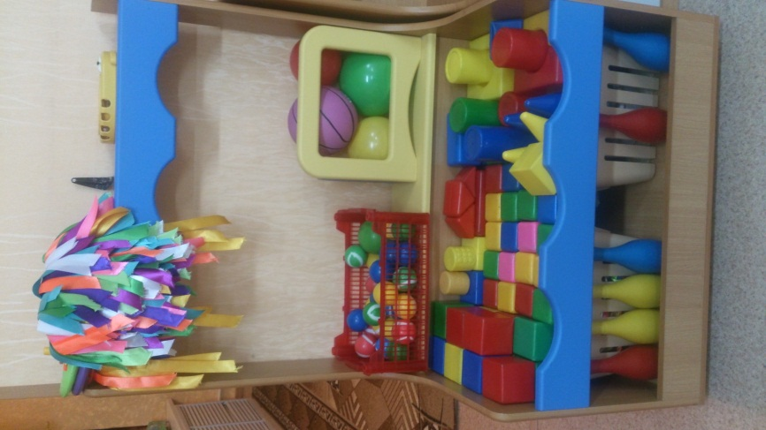Потребность в движении является важной задачей при организации предметно – развивающей среды.

**Центр изобразительного искусства.**

Задачи: развивать и закреплять технические навыки рисования, лепки и аппликации, эстетический вкус. Развивать интерес, внимание, любознательность, эмоциональный отклик детей на отдельные эстетические свойства и качества предметов окружающей действительности.

Оборудование и материалы, которые есть в уголке:

* Материал для рисования: мольберт, цветные карандаши, восковые мелки, альбомы,  кисточки - тонкие и толстые; акварельные и гуашевые краски, баночки для воды, трафареты для рисования, раскраски, бумага разного размера и формы.
* Материалы для лепки: пластилин, стеки, индивидуальные доски, печатки.
* Материал для аппликации и ручного труда: клей, цветной и белый картон, цветная бумага,  бумага – гофре.
* Книжки – раскраски по изучаемым темам.

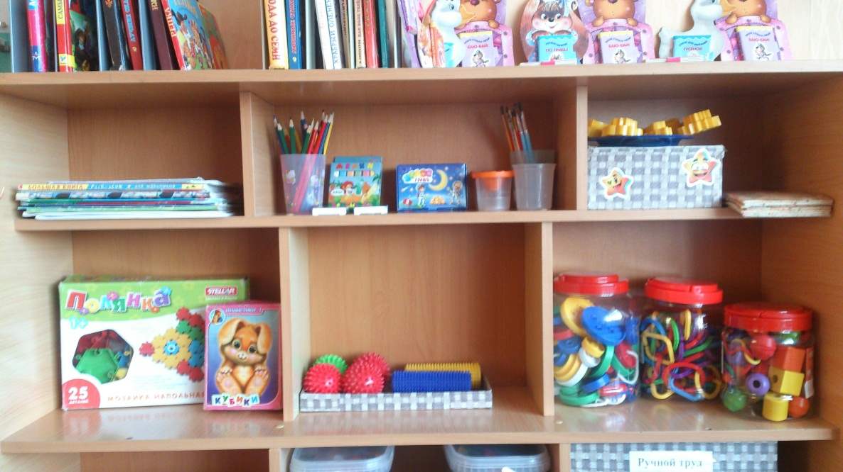

**Музыкально – театральный центр**

Задачи: Развитие слухового восприятия и внимания; формирование исполнительских навыков; развитие творчества детей на основе

литературных произведений.

Оборудование и материалы, которые есть у нас в уголке:

* набор шумовых коробочек;
* звучащие игрушки, контрастные по тембру и характеру звукоизвлечения (колокольчики, бубен, дудочки, металлофон, барабан, резиновые пищалки, погремушки и др.);
* музыкальные дидактические игры;
* театр настольный, небольшая ширма и наборы кукол (пальчиковых, плоскостных , би-ба-бо, мелкие игрушки);
* театр деревянной игрушки;
* декорации,
* готовые костюмы,
* маски для постановки сказок,
* одежда для ряженья;
* теневой театр - ширма и персонажи.

Музыкальные инструменты доставляют детям много радостных минут и развивают фонематический слух и чувство ритма. Мы стараемся знакомить малышей с различными видами театра. Встреча с куклой помогает детям расслабиться, снять напряжение, создать радостную атмосферу.

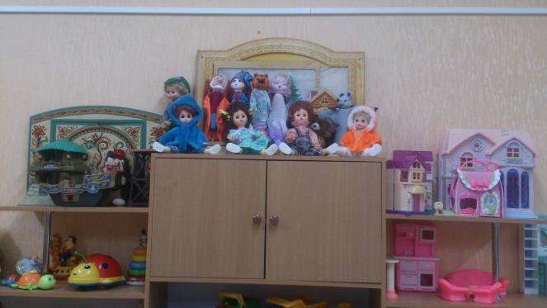

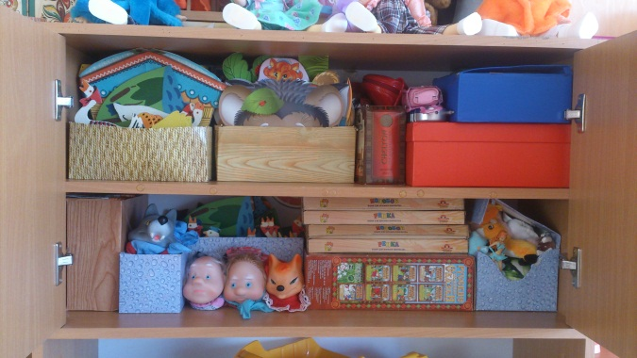

**Центр книги**

Задачи: Формирование навыка слушания, умения обращаться с книгой; Формирование и расширение представлений об окружающем.

Оборудование и материалы, которое есть у нас в уголке:

* полка для книг,
* книжки по программе,
* любимые книжки детей,
* книжки-малышки,
* книжки-игрушки.

В книжной витрине группы мы выставляем обычно 4-5 книг, как правило, уже знакомые детям, с яркими, крупными иллюстрациями. Срок пребывания книги в уголке определяется интересом детей к этой книге. В среднем срок ее пребывания в нем составляет 2-2, 5 недель. В уголке мы даем детям первые уроки самостоятельного общения с книгой: знакомлю с уголком книги, его устройством и назначением, учу рассматривать книги только там (брать книги чистыми руками, перелистывать осторожно, не рвать, не мять, не использовать для игр; после того как посмотрел, всегда класть книгу на место). Наши малыши любят, когда мы читаем с ними книги и рассматриваем картинки.

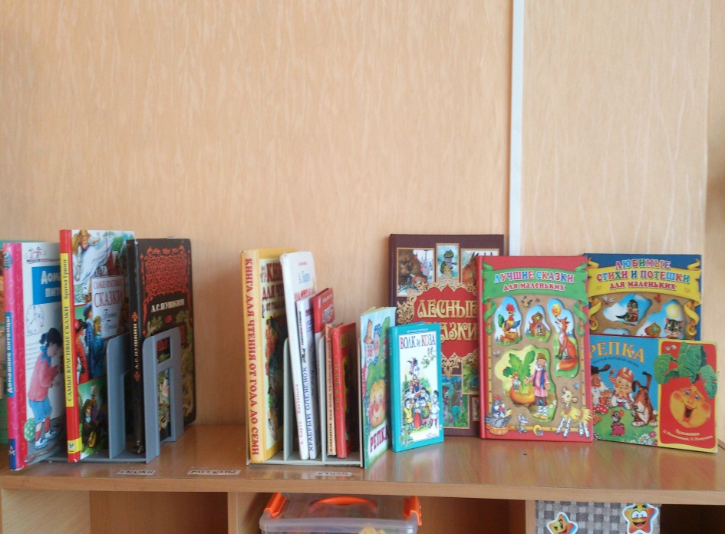

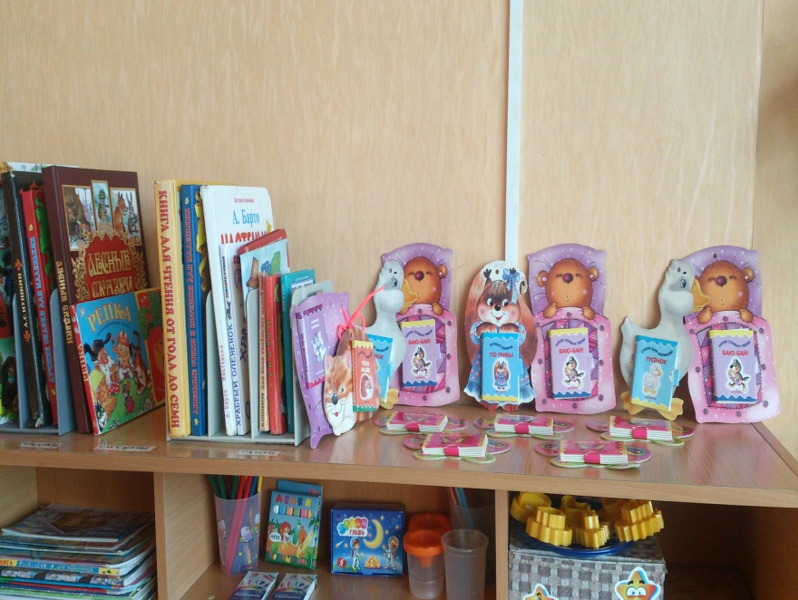

**Центр строительных игр.**

Задачи: Развивать представления об основных свойствах объемных геометрических, в основном крупных, форм (устойчивость, неустойчивость, прочность, шершавости –гладкости их поверхности), в приобретении умений воссоздать знакомые предметы горизонтальной плоскости (дорожки, лесенки, стульчики и т. д.), развивать навыки сотворчества со взрослыми, самостоятельного творчества, развивать мелкую моторику пальцев рук, в приобретении умения строить мебель, горки, дома. Учить понимать видоизменяемость, вариативность конструкции, возможность строительства не только по горизонтали, но и по вертикали. Уметь анализировать объект, видеть основные части детали, составляющие сооружения, возможность создания их из различных форм.

Оборудование и материалы, которые есть у нас в уголке:

* пластмассовые конструкторы с разнообразными способами крепления деталей ; конструктор ЛЕГО,
* крупный деревянный конструктор,
* пластмассовые кубики,
* строительные наборы с деталями разных форм и размеров;
* мягкий конструктор;
* маленькие игрушечные персонажи для обыгрывания.

Играя с конструктором, наши малыши формируют не только моторику, внимательность, мышление, воображение, но и приобретают трудовые навыки.

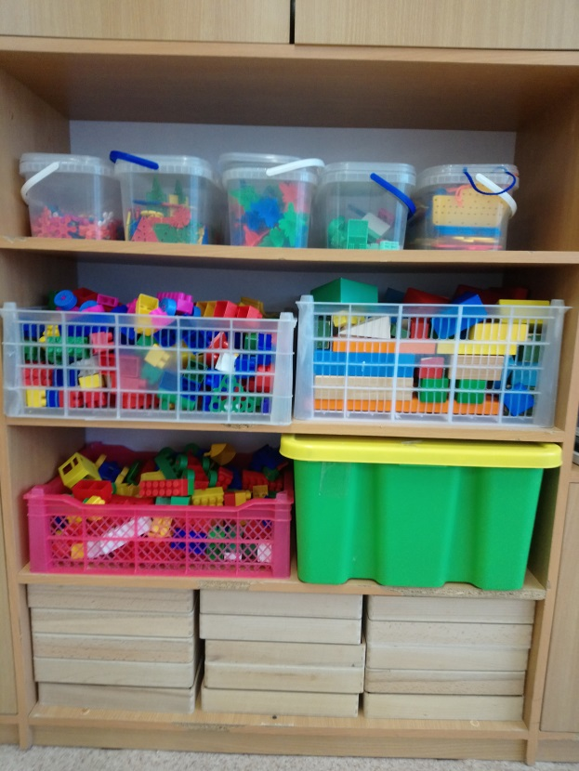

**Центр природы.**

Задачи: Экологическое воспитание и образование детей. Воспитывать любовь и бережное отношение к природе.

Оборудование и материалы, которые есть у нас уголке:

* комнатные растения ( бегония, герань, бальзамин, традесканция, фиалка, колеус) ;
* календарь природы;
* изготовлены поделки из природного материала;
* материал для организации экспериментирования :микроскоп, лупы, зеркала, песочные часы, фонарик, ёмкости (стаканчики, мерки, воронки, трубочки) ; природный и бросовый материал, вата, бумага разных сортов,
* лейки,
* распылитель для цветов,
* палочки для рыхления земли,
* фартуки,
* горшки и поддоны для пересаживания растений,
* паспорт комнатных растений.

Дети нашей группы учатся узнавать растения и называть основные части растения (стебель и листья). Дети учатся поливать растение под руководством воспитателя; учатся правильно держать лейку и лить воду аккуратно. В уголке мы создали условия для игр с песком.

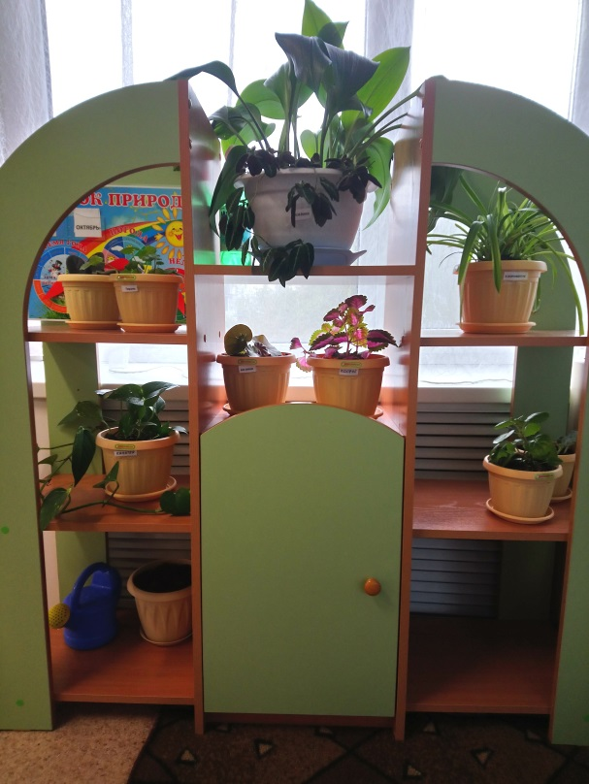

**Центр краеведения и**

**патриотического воспитания.**

Оборудование и материалы, которые есть у нас уголке:

* Альбомы: «Наша семья», «Петропавловск- Камчатский - старинный и современный», «Мой город», «Наш детский сад», «Праздники дома и в детском саду». «Природа родного края», «Растительный и животный мир Камчатки»,
* Художественная литература: стихи о родном городе, рассказы и легенды малых народностей Камчатки, стихи и песни о Родине, «О гейзерах Камчатки», «Вулканы», «Русские народные сказки», книги о промыслах.
* Рисунки детей и взрослых о себе, городе, окружающей природе.
* Образцы декоративно-прикладного искусства .
* Репродукции картин русских художников.
* Кукла в русском костюме
* Соломенная кукла, тряпичные куклы.
* Народные промыслы: богородская игрушка медведь и петух, хохломская посуда, филимоновский петушок, кружевная салфетка, плетеные лапти и тарелочки.
* Изба, чум, вулкан.
* Дидактические игры: *Народные промыслы, Русские узоры, Мой родной край, Узнай наш флаг, Найди такую же, Орнамент, Парные картинки*

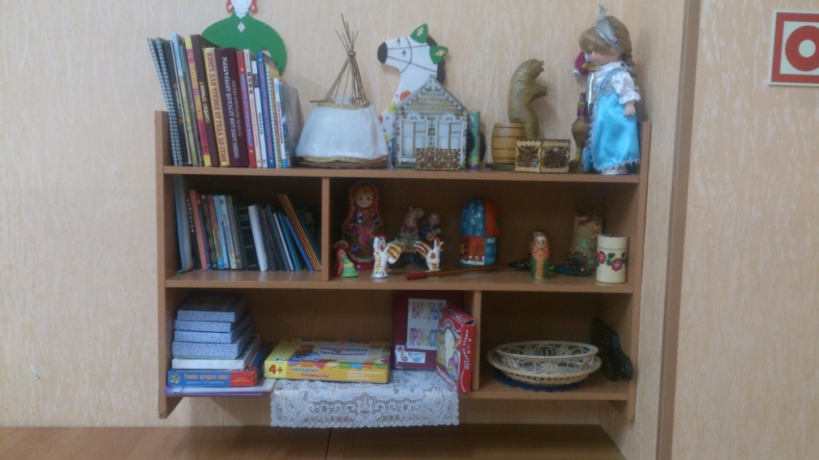

В нашей группе создана предметно-пространственная развивающая среда, которая служит интересам и потребностям каждого ребенка. Особое внимание мы уделяем созданию условий для легкой адаптации детей с целью снижения уровня тревожности каждого ребенка.

Предметно – пространственная среда группы создает комфортное настроение, способствует эмоциональному благополучию.